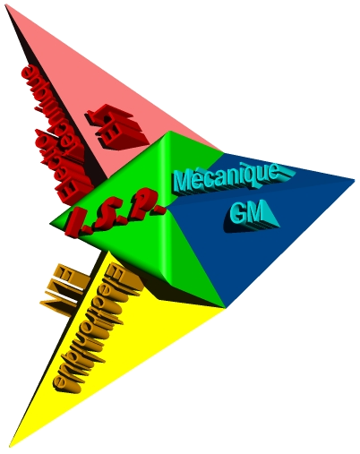 | Informatique et  Systèmes de  Production | 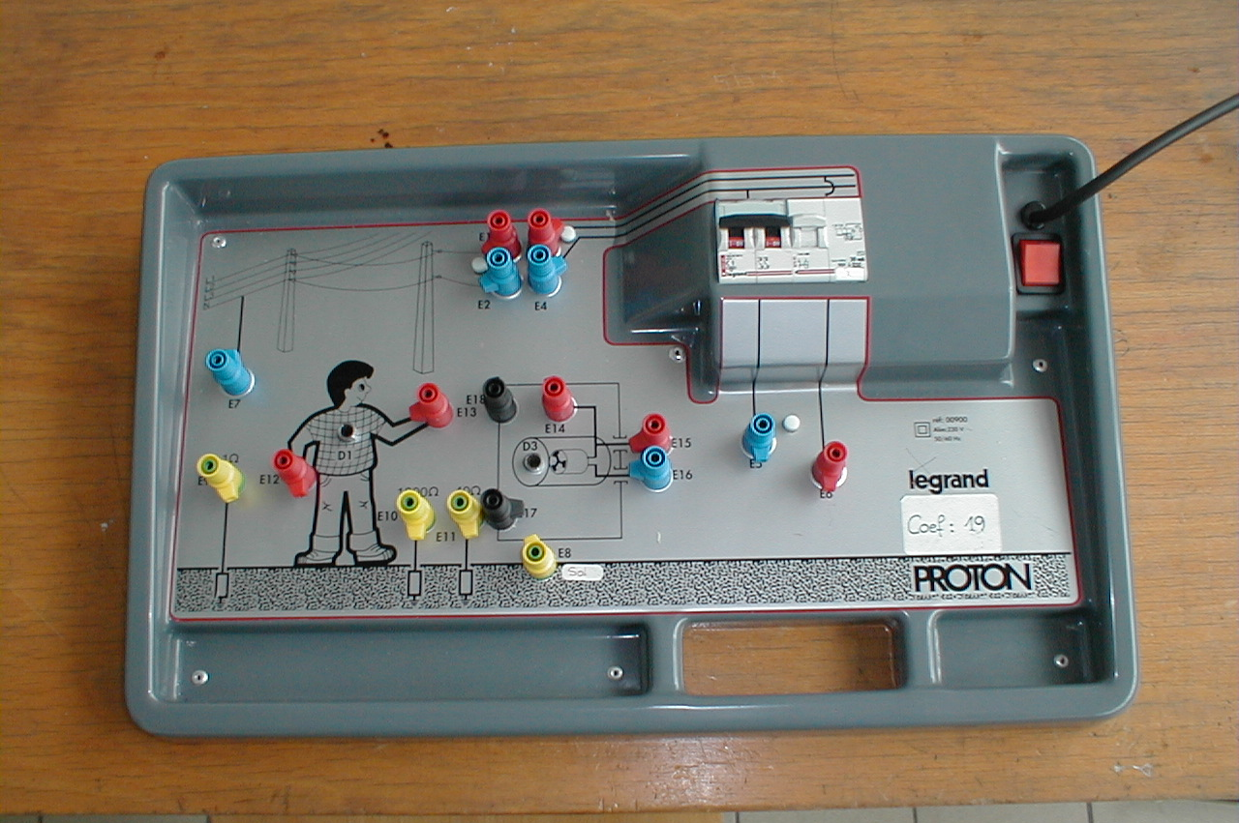
Seconde | TP PROLT-02 | Sécurité
Postes électrotechniques

Données pédagogiques
Objectifs généraux : |  | - Protection des personnes contre les chocs électriques  en régime de neutre TT.  - [3-3] : la prévention des risques,  identification des risques,  procédures et équipements de prévention.  - [4-3] : contrôle de grandeurs électriques,  protocole de contrôle, étendue de mesure.
Objectifs particuliers:  (contrôler la conformité) |  | - Mise en évidence de contacts directs et indirects :  mesures des tensions et courants de chocs,  évaluation des risques en fonction de la durée de contact.  - Analyse du disjoncteur différentiel :  mesures des courants de fuite et de déclenchement,  conformité du produit.
Pré requis : |  | - Avoir réalisé le TP PROLT-01

Données techniques
Conditions de  réalisation : |  | - Platine de manipulation « Proton » Legrand  - Multimètres numériques  - Fascicule Legrand « La protection »

 | Durée : 3h00 | 06ELEC_03.doc | 1/1

 | ISP seconde | PROLT-02
 | Protection des personnes contre les chocs électriques

Etape 01 : contact du corps humain avec le courant électrique

1 – Etude des situations de chocs électriques

➔ Compléter les croquis ci-dessous pour que le personnage soit en situation :
* d’un contact direct,
* d’un contact indirect (avec résistance de défaut nulle),
tracer, en rouge, le parcours des courants, sur chaque schéma.

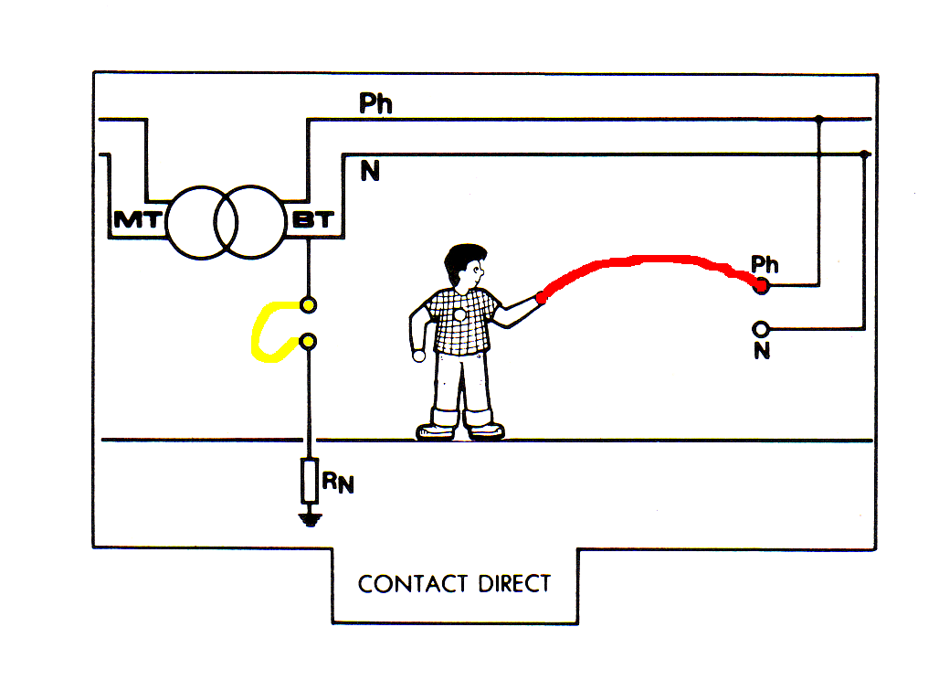 | 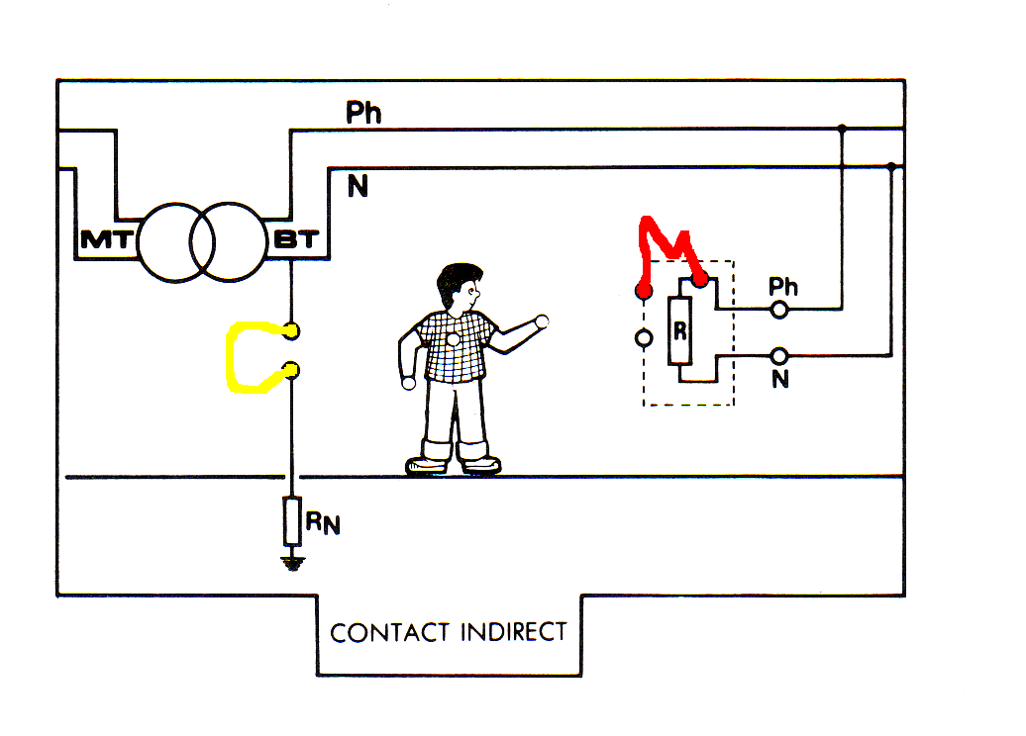

Faire valider vos schémas.

2 – Mesure des caractéristiques correspondantes

➔ Sur les croquis ci-dessous, mettre en place les appareils de mesure suivants :
* un ampèremètre, mesurant le courant qui circule dans le corps du personnage,
* un voltmètre, mesurant la tension à laquelle le personnage est soumis.
Infos : la tension sera mesurée par rapport au sol.

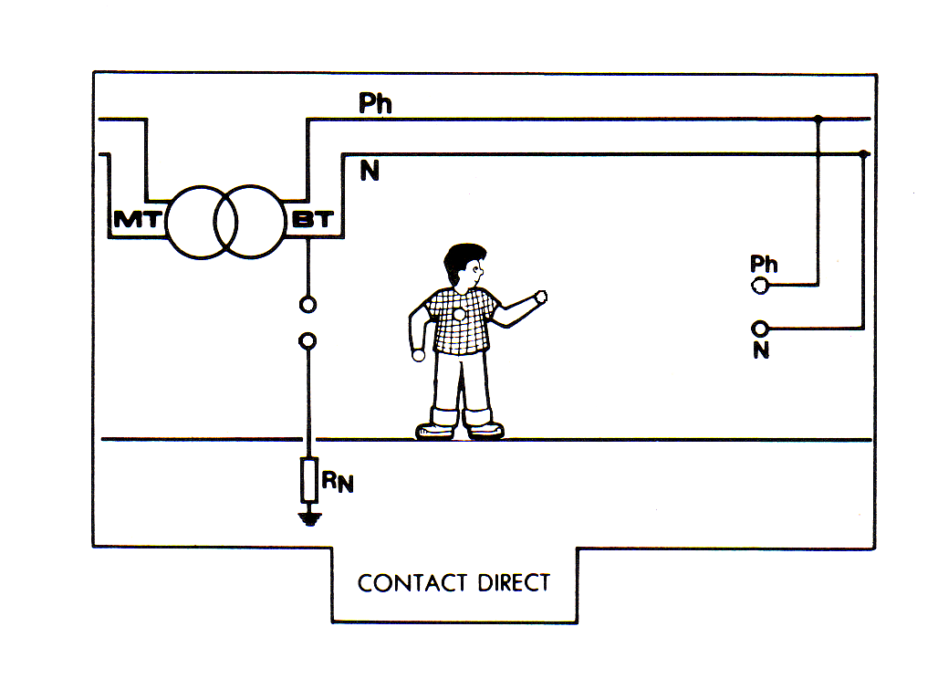 | 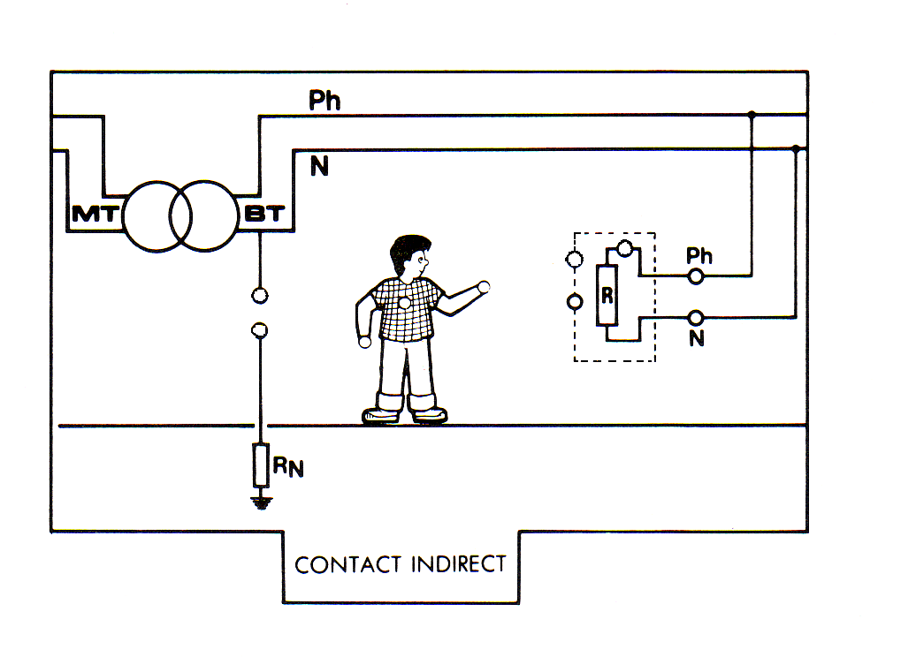

➔ Câbler sur la platine les deux situations, et procéder aux mesurages des caractéristiques.
Infos : les mesures de tension sont à l’échelle 1/19e de la réalité, il conviendra
donc de les multiplier par 19 pour analyser les phénomènes mis en jeu.
Voir les photos en annexes 01 et 03

 | Nom : | PROLT-02 | 1/5

Courant qui circule dans le corps du personnage |  |  | Courant qui circule dans le corps du personnage
Ic = |  |  | Ic =
Tension appliquée au corps du personnage |  |  | Tension appliquée au corps du personnage
Uc = |  |  | Uc =

3 – Exploitation des résultats – Les risques encourus

➔ La norme française [NF C 15 100] précise à l’aide de la courbe t = f(Ic)
[voir annexe 13 – pages 1/2 et 2/2] les risques encourus en fonction du temps de circulation du courant dans le corps et de la valeur de l’intensité de celui-ci ;
Cette courbe définit également les zones à risque.

➔ Sur le graphe, ci-dessous, reporter les valeurs de Ic
trouvées à la question 2, sur la courbe t = f(Ic),
tracer la (ou les) verticale(s) correspondante(s) et déterminer les temps de contact.

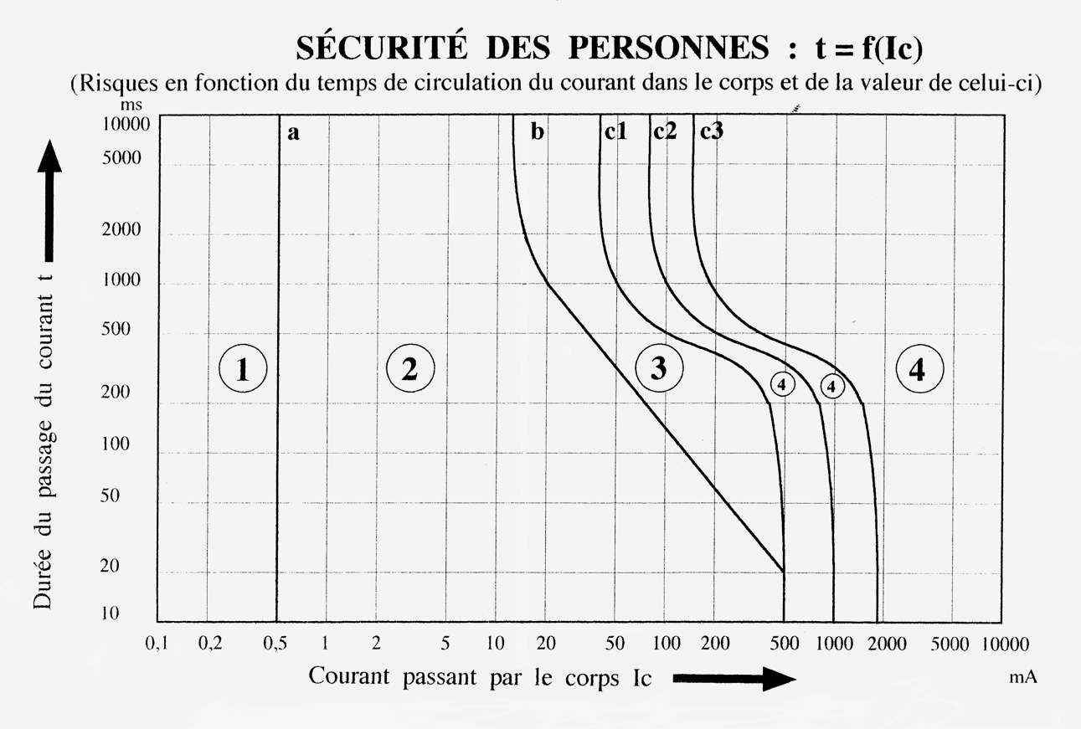

 | Nom : | PROLT-02 | 2/5

➔ En déduire les risques auxquels s’expose la personne en contact.
Reporter les résultats et conclusions dans le tableau ci-dessous :

 | t < ………. ms | …….. ms < t < …….. ms | t > ………. ms
Contact
direct cas 01
Ic =
Contact
indirect
Ic =

4- Autre forme de contact

➔ Bien que moins fréquent que les deux cas étudiés précédemment celui-ci présente autant de danger.
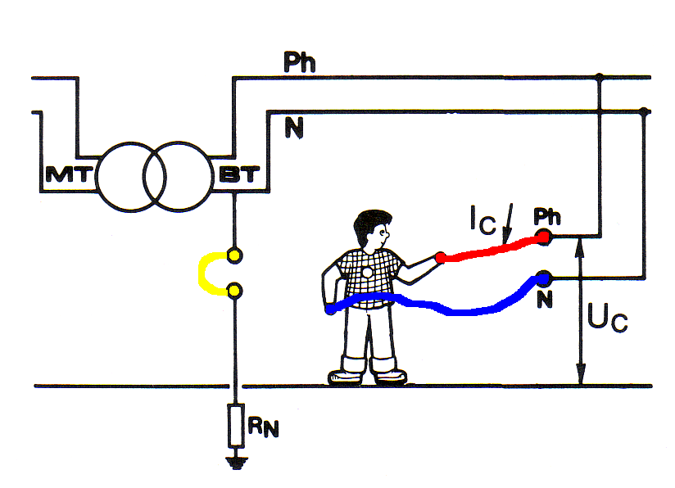
Sur le croquis ci-contre, tracer, en rouge, le parcours des courants.
Câbler la platine, mettre en place les appareils de mesure.
Courant qui circule dans le corps du personnage.

Ic =

Tension appliquée au corps du personnage.

Uc =

➔ En utilisant le graphe précédent, évaluer les risques, les comparer avec le contact direct
précédemment étudié et conclure :

 | t < ………. ms | …….. ms < t < …….. ms | t > ………. ms
Contact
direct cas 02
Ic =

 | Nom : | PROLT-02 | 3/5

Etape 02 : le disjoncteur différentiel magnéto-thermique bipolaire

➔ La protection des personnes est assurée par un disjoncteur (ou un interrupteur)
différentiel situé en amont de l’installation et qui met le circuit hors tension en cas de défaut.
➔ Observer le croquis ci-dessous, donnant les informations techniques
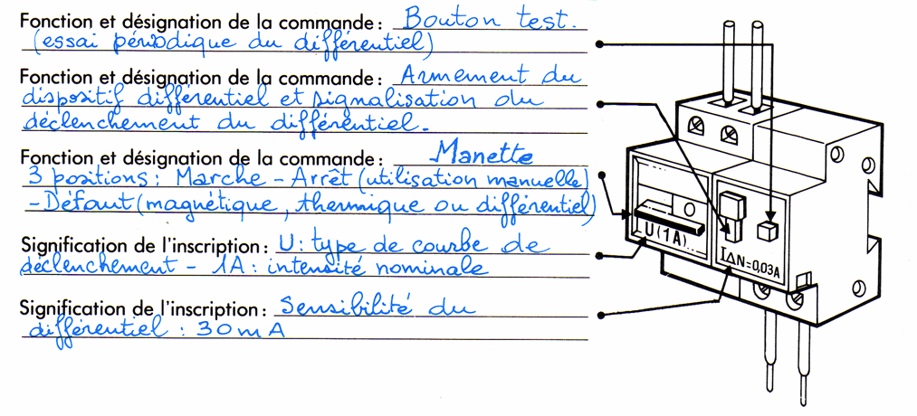

➔ A l’aide du fascicule Legrand, compléter, sur le document ci-dessous les désignations
des éléments qui constituent un disjoncteur différentiel.
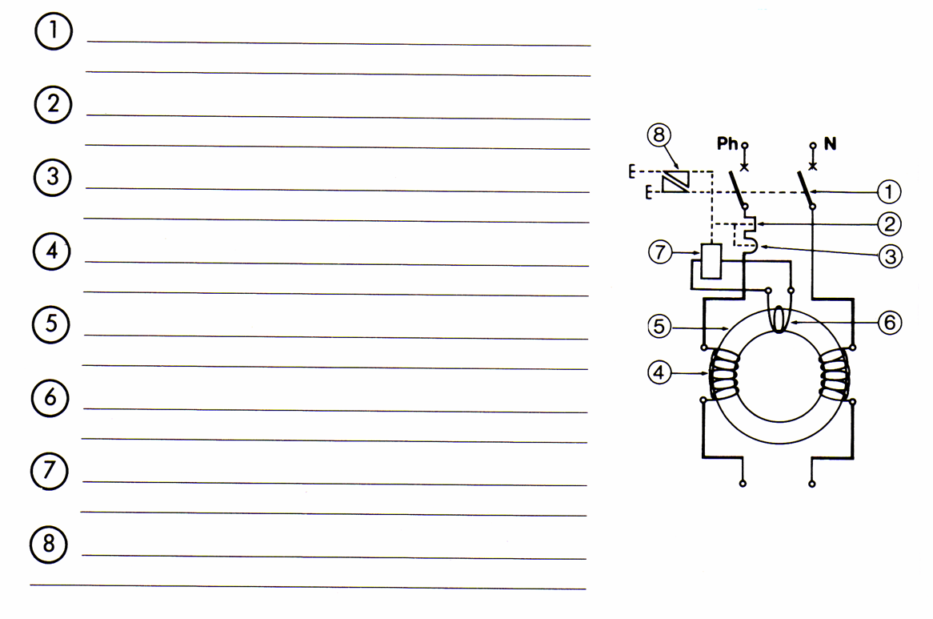

Infos : pour les repères 2 et 3, consulter le GDI, chp. : 54

 | Nom : | PROLT-02 | 4/5

1 – Essai du disjoncteur différentiel

➔ Sur le croquis ci-dessous, tracer en rouge le parcours des courants.
➔ Réaliser le montage sur la platine de simulation Proton.
➔ Fermer le disjoncteur et mesurer la valeur des courants I₁ et I₂.
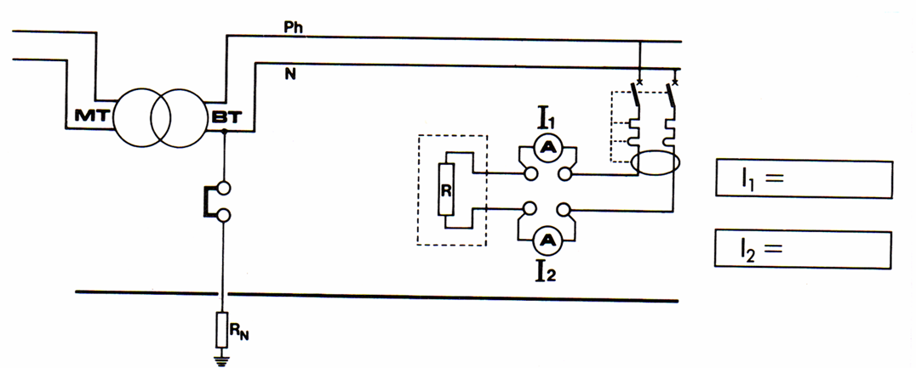

➔ Pourquoi le disjoncteur n’a-t-il pas déclenché pendant cet essai ? Justifiez votre réponse ?
………………………………………………………………………………………………
………………………………………………………………………………………………
2 – Détermination du seuil de déclenchement de la protection différentielle

➔ Réaliser le montage ci-dessous en utilisant un rhéostat de 10 kΩ et la terre de 40 Ω.
➔ Avec le rhéostat faire croître l’intensité du courant de défaut et mesurer I₁ ₋ I₂ et I_{F}
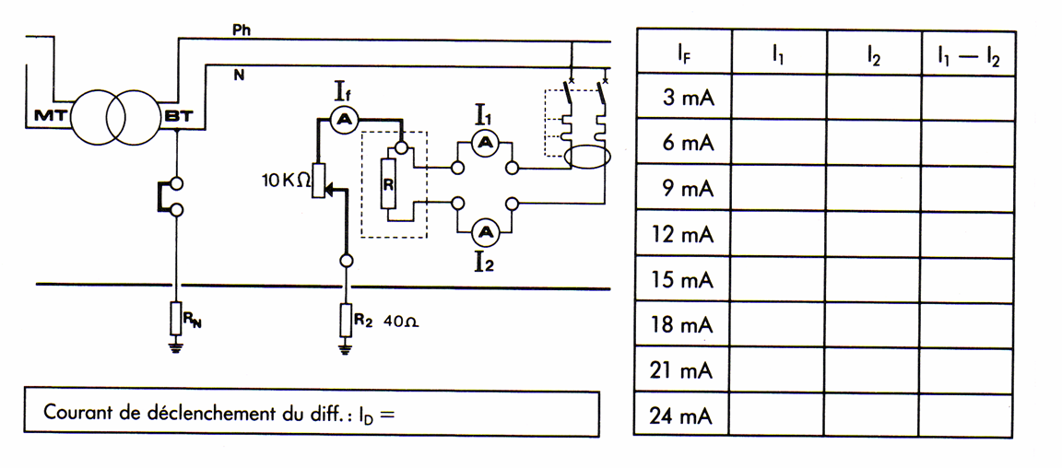

➔ Que pouvez-vous conclure à la suite de cette expérimentation ?
………………………………………………………………………………………………
………………………………………………………………………………………………
$\frac{\text{calibrediff}\text{.}}{2}<…\text{Id}…<…\text{calibrediff}\text{.}$➔ Le différentiel est-il conforme à la réglementation
qui précise que :

………………………………………………………………………………………………
………………………………………………………………………………………………

 | Nom : | PROLT-02 | 5/5

Les photos des câblages

Contact direct, cas N°1

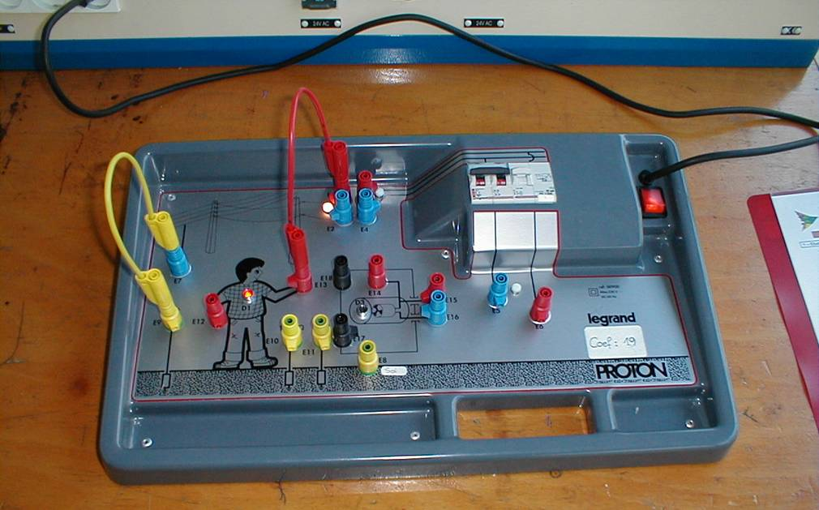

Contact direct, cas N°2

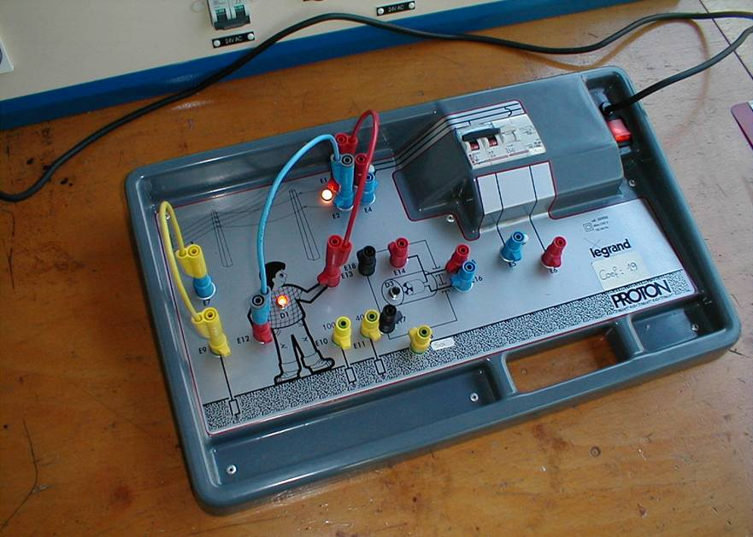

Contact indirect
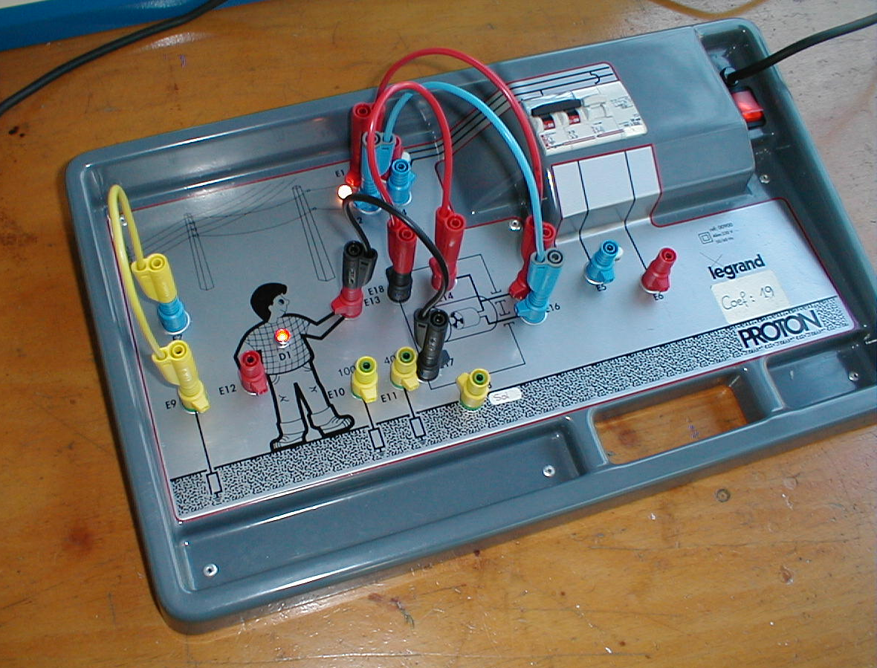

Câblage du disjoncteur

